ГОСУДАРСТВЕННОЕ ОБРАЗОВАТЕЛЬНОЕ УЧРЕЖДЕНИЕ ВЫСШЕГО ПРОФЕССИОНАЛЬНОГО ОБРАЗОВАНИЯ

«ДОНЕЦКИЙ НАЦИОНАЛЬНЫЙ ТЕХНИЧЕСКИЙ УНИВЕРСИТЕТ»

Кафедра ПИ им. Фельдмана

Факультет ИСП

Отчет по лабораторной работе №1

Тема: «Базовые принципы работы с системами контроля версий»

Курс: «Профессиональная практика программной инженерии»

Выполнил:

ст. гр. ПИ-18а

Арефьев В. И.

Проверили:

Филипишин Д. А.

Донецк – 2022

4. Блокнот, с проверкой орфографии разговорных языков (не менее двух: английский, русский), учесть наличие тем оформления.

**Модули**

* Модуль для обработки текста. Предоставляет интерфейс для написания текста и основные функции, а именно сохранение, поиск и прочий функционал для работы с текстом и его внешним видом.
* Модуль для работы с различными кодировками. Содержит набор функций, позволяющий работать с различными кодировками.
* Проверка орфографии для русского языка.
* Проверка орфографии для английского языка.
* Модуль для работы с темами для оформления. Содержит набор инструментов для создания и применения различных тем к блокноту.

**Шаги разработки:**

1. Проектирование интерфейса
2. Разработка интерфейса
3. Разработка и внедрение основного функционала для работы с файлом и текстом.
4. Разработка функционала для работы с различными кодировками.
5. Внедрение возможности работы с различными кодировками в интерфейс.
6. Разработка методов проверки орфографии для русского языка и их тестирование.
7. Разработка методов проверки орфографии для английского языка и их тестирование.
8. Внедрение методов проверки орфографии в уже разработанную систему.
9. Создание набора инструментов для работы с темами оформления.
10. Создание стандартного набора шаблонов тем.
11. Тестирование.

Вывод команды git log --pretty=format:\"%h %ad | %s%d [%an]\" --graph —date=short.

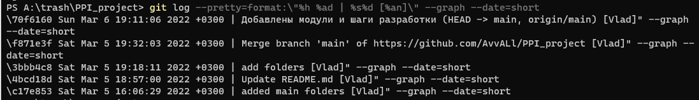

Вывод команды git diff HEAD^

diff --git "a/\320\237\321\200\320\276\320\263\321\200\320\260\320\274\320\274\320\260/\320\236\320\277\320\270\321\201\320\260\320\275\320\270\320\265.md" "b/\320\237\321\200\320\276\320\263\321\200\320\260\320\274\320\274\320\260/\320\236\320\277\320\270\321\201\320\260\320\275\320\270\320\265.md"

new file mode 100644

index 0000000..b842e9d

--- /dev/null

+++ "b/\320\237\321\200\320\276\320\263\321\200\320\260\320\274\320\274\320\260/\320\236\320\277\320\270\321\201\320\260\320\275\320\270\320\265.md"

@@ -0,0 +1,6 @@

+## Модули

+- Модуль для обработки текста. Предоставляет интерфейс для написания текста и основные функции, а именно сохранение, поиск и прочий функционал для работы с текстом и его внешним видом.

+- Модуль для работы с различными кодировками. Содержит набор функций, позволяющий работать с различными кодировками.

+- Проверка орфографии для русского языка.

+- Проверка орфографии для английского языка.

+- Модуль для работы с темами для оформления. Содержит набор инструментов для создания и применения различных тем к блокноту.

diff --git "a/\320\237\321\200\320\276\320\263\321\200\320\260\320\274\320\274\320\260/\320\255\321\202\320\260\320\277\321\213.md" "b/\320\237\321\200\320\276\320\263\321\200\320\260\320\274\320\274\320\260/\320\255\321\202\320\260\320\277\321\213.md"

new file mode 100644

index 0000000..38cf31e

--- /dev/null

+++ "b/\320\237\321\200\320\276\320\263\321\200\320\260\320\274\320\274\320\260/\320\255\321\202\320\260\320\277\321\213.md"

@@ -0,0 +1,12 @@

+## **Шаги разработки:**

+1. Проектирование интерфейса

+2. Разработка интерфейса

+3. Разработка и внедрение основного функционала для работы с файлом и текстом.

+4. Разработка функционала для работы с различными кодировками.

+5. Внедрение возможности работы с различными кодировками в интерфейс.

+6. Разработка методов проверки орфографии для русского языка и их тестирование.

+7. Разработка методов проверки орфографии для английского языка и их тестирование.

+8. Внедрение методов проверки орфографии в уже разработанную систему.

+9. Создание набора инструментов для работы с темами оформления.

+10. Создание стандартного набора шаблонов тем.

+11. Тестирование.